**INDICAÇÃO Nº**

**INDICO** à Excelentíssima Senhora Prefeita Municipal, a necessidade de se **providenciar recapeamento e operação tapa buracos na Rua Padre Ernesto Odino Bairro Fortunato Minghini** , nesta cidade.

**JUSTIFICATIVA**

Este Parlamentar em visita ao referido bairro, verificou e recebeu inúmeras reclamações da população com relação à quantidade de buracos e quanto necessidade de melhoria na malha asfáltica.

Diante disto,indicamos para sejam tomadas as devidas providências.

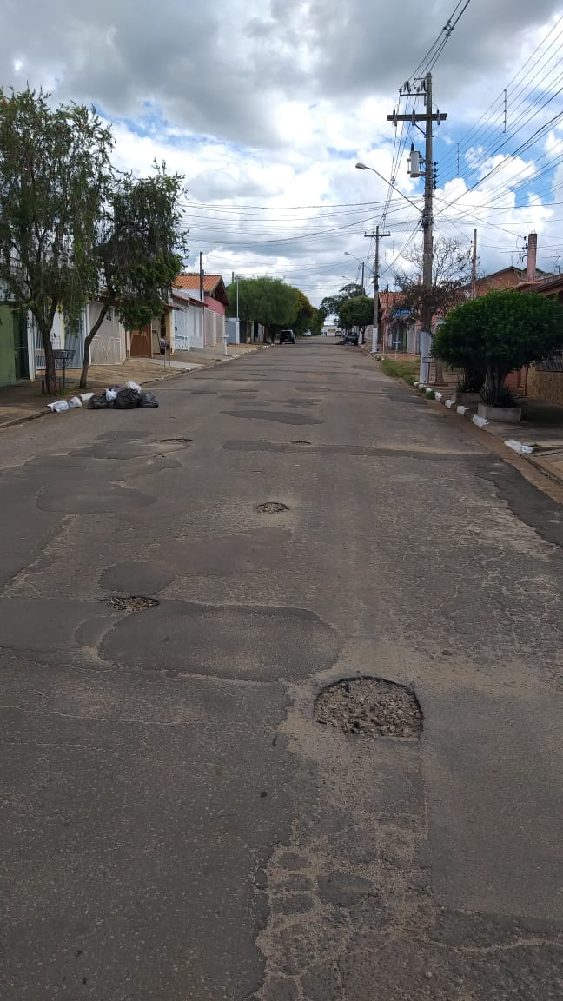

**Sala das Sessões “Ver. Rafael Orsi Filho”, 22 de fevereiro de 2021.**

**Mauricio Couto**

**VEREADOR**